XLIII традиционные соревнования
по спортивному ориентированию
Майская Многодневка 2015
Положение

Цели и задачи
- Определение сильнейших спортсменов.
- Популяризация физически активного образа жизни.
- Развитие спортивного ориентирования в Республике Беларусь.

Организаторы
Белорусская федерация ориентирования, Минская городская федерация ориентирования ОСО “БФО”.

Оргкомитет
- Главный судья - Алексей Лабчевский, admin@obelarus.net, +375 29 345 4374
- Главный секретарь - Юлия Цвирбут, mm2015@obelarus.net, +375 29 389 1782
- Финансист - Катерина Пестова, k.pestovaa@gmail.com, +375 29 152 2309
- Начальники дистанций - Валерий Марчук, Анна Рудаковская,
- Зам. гл. судьи по MTB-O - Антон Юрок
- Инспектор - Валерий Денисов
- Контролёр федерации - Дмитрий Давидович

Время и место проведения
30 апреля - 3 мая 2015 г.
Беларусь, Минский район, посёлок Заямочное.

Программа соревнований

30 апреля, четверг
с 16:00 Тренировочный полигон

1 мая, пятница
до 15:00 Тренировочный полигон
15:00 Начало старта, карта «Загорье».
Этап Кубка Федерации среди ветеранов.
Старт юношеского рейтинга.
Первенство Беларуси среди ДЮСШ.

2 мая, суббота
11:00 Начало старта соревнований по велоориентированию.
Этап Кубка Федерации по велоориентированию.
12:00 Начало старта, карта «Сокол».
Этап Кубка Федерации (элита).
Этап Кубка Федерации среди ветеранов.
Старт юношеского рейтинга.
Первенство Беларуси среди ДЮСШ.

3 мая, воскресенье
10:00 Начало старта соревнований по велоориентированию.
11:00 Начало старта, карта «Загорье».
14:00-15:00 Награждение
В расписание могут быть внесены изменения и дополнения.

Участники
К участию допускаются спортсмены команд клубов, коллективов, ДЮСШ, СШ, внешкольных учреждений, а также спортсмены, участвующие в соревнованиях лично, являющиеся членами Белорусской федерации ориентирования или других федераций. Состав команд не ограничен.
В Первенстве Беларуси среди ДЮСШ участвуют команды ДЮСШ. Состав команды: Всего: 22 человек, в том числе: спортсменов 20 (группы МЖ12,14,16,18,20,21), представитель 1, тренер 1.

Группы
- Мужчины М - 10, 12, 14, 16, 18, 20, 21Е, 21В, 35, 40, 45, 50, 55, 60, 65, 70,
- Женщины Ж - 10, 12, 14, 16, 18, 20, 21Е, 21В, 35, 40, 45, 50, 55, 60, 65, 70.
- Открытые Open1, Open2, Open3, Open4.
- Велоориентирование MTBO-М, MTBO-Ж, MTBO-N.
Примечания:
- В группах М10 и Ж10 дистанции по маркировке. Сопровождение взрослыми запрещено.
- В группах М21B и Ж21B дистанции технические сложные но сокращённые по длине.
- Соревнования по велоориентированию (MTBO) проводятся 2 и 3 мая. Группа MTBO-N предусмотрена для новичков, награждение в этой группе не проводится.
- Заявка в открытые группы (Open) возможна на месте соревнований. Награждение в открытых группах не проводится.

Дистанции
Планируемые длины дистанций указаны в таблице:
Группа | 1 день  Загорье | 2 день  Сокол | 3 день  Загорье
М10 | 1,5 км | 2 км | 2 км
М12 | 2,5 км | 3 км | 3 км
М14 | 3 км | 4 км | 3,5 км
М16 | 4 км | 6 км | 4,5 км
М18 | 5 км | 10 км | 8 км
М20 | 6 км | 10 км | 8 км
М21E | 6 км | 10 км | 12 км
М21B | 4 км | 7 км | 6 км
М35 | 5 км | 10 км | 8 км
М40 | 4,5 км | 10 км | 6 км
М45 | 4,5 км | 7 км | 6 км
М50 | 4 км | 7 км | 5 км
М55 | 4 км | 6 км | 5 км
М60 | 3 км | 4,5 км | 4 км
М65 | 3 км | 4 км | 4 км
М70 | 2,5 км | 3 км | 3 км

Группа | 1 день  Загорье | 2 день  Сокол | 3 день  Загорье
Ж10 | 1,5 км | 2 км | 2 км
Ж12 | 1,5 км | 2,5 км | 2,5 км
Ж14 | 2,5 км | 3 км | 3 км
Ж16 | 3 км | 5 км | 3,5 км
Ж18 | 4 км | 7,5 км | 4,5 км
Ж20 | 5 км | 7,5 км | 4,5 км
Ж21E | 5 км | 7,5 км | 8 км
Ж21B | 4 км | 5 км | 5 км
Ж35 | 4,5 км | 7,5 км | 6 км
Ж40 | 4 км | 6 км | 5 км
Ж45 | 4 км | 6 км | 5 км
Ж50 | 3 км | 5 км | 4 км
Ж55 | 3 км | 4 км | 4 км
Ж60 | 2,5 км | 3 км | 3 км
Ж65 | 2,5 км | 3 км | 3 км
Ж70 | 2,5 км | 3 км | 3 км

Группа | 1 день  Загорье | 2 день  Сокол | 3 день  Загорье
Open1 | 7 км | 7 км | 7 км
Open2 | 5 км | 5 км | 5 км
Open3 | 3 км | 3 км | 3 км
Open4 | 1,5 км | 1,5 км | 1,5 км

Подведение итогов
Соревнования личные. Итоги подводятся по сумме времени трёх дней соревнований. Итоги в группах велоориентирования подводятся по сумме двух дней.
Итоги Первенства Беларуси среди ДЮСШ определяются в соответствии с Положением о проведении республиканских спортивных соревнований по ориентированию спортивному на 2015 год.

Спринтерский зачёт
В рамках соревнований Майской Многодневки разыгрывается звание спринтерского короля. В розыгрыше участвуют спортсмены групп М21Е и Ж21Е, успешно закончившие дистанцию и уложившиеся в контрольное время. Итоги зачёта подводятся по сумме очков заработанных спортсменом за три дня соревнований. Для начисления очков в каждый день по завершении соревнований отбираются перегоны с наименьшим временем лучшего спортсмена (4 для М21Е, и 3 для Ж21Е), а также учитывается время от последнего КП до финиша. Очки начисляются по местам на отобранных перегонах согласно таблице. В случае, если два участника показали одинаковое время на зачётном перегоне, они получают равное количество очков. В случае равенства суммы очков, места распределяются по итоговому результату многодневки.
Место | 1 | 2 | 3 | 4 | 5 | 6 | 7 | 8 | 9 | 10 | 11 | 12 | 13 | 14 | 15 | 16 | 17 | 18 | 19 | 20
Очки | 30 | 25 | 22 | 20 | 18 | 16 | 14 | 13 | 12 | 11 | 10 | 9 | 8 | 7 | 6 | 5 | 4 | 3 | 2 | 1

Местность
Для проведения соревнований используются лесные массивы в районе РЦ «Загорье» и Минского микрорайона Сокол. Лес смешанный различной проходимости, преимущественно средней. Рельеф среднепересечённый, насыщенный с перепадом высоты на склоне до 30м. Присутствует большое количество траншей, капониров и воронок. Дорожная сеть развита хорошо.

Карты
Карты подготовлены в 2012-2014 годах Белорусским фондом спортивных карт. Ведутся работы по корректировке.

Загорье
Авторы: Валерий Денисов, Александр Буйлов. Сечение рельефа 2,5 метра.
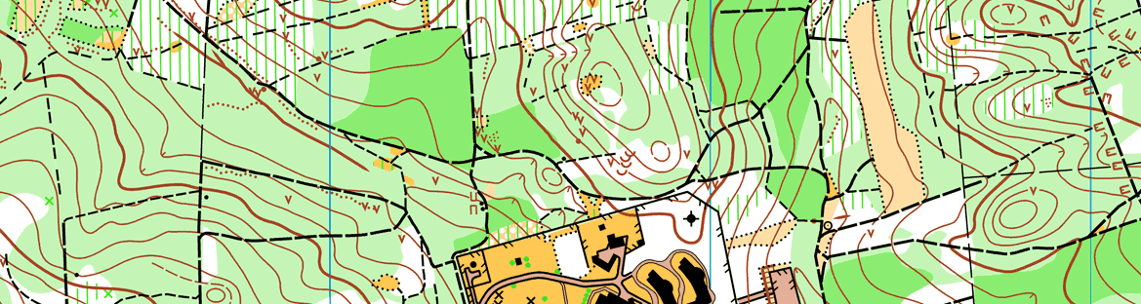

Сокол
Авторы: Виктор Кирьянов, Александр Ефименко. Сечение рельефа 2,5 метра.
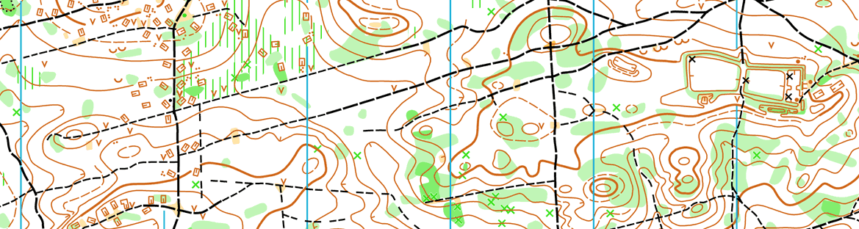

Транспорт
Для участников, не имеющих личного транспорта, по предварительной заявке будет организован подвоз к центру соревнований. Также возможен подъезд пригородными и городскими автобусами (расстояние от остановки до центра соревнований 3 км.).

Проживание
- Полевой лагерь.
- Агроусадьбы и гостевые котеджи http://www.relax.by/cat/tourism/cottages/minsk/oblast/.
- Гостиницы, хостелы и турбазы в Минске.
- Номера в Минском областном центре медицинской реабилитации «Загорье».

Климат
Обычно в начале мая в Минске устанавливается тёплая солнечная погода, хорошо подходящая для проживания в полевом лагере, однако случались годы, когда в дни Майской Многодневки выпадал снег. По наблюдениям за последние 10 лет 1 мая средняя температура воздуха днём +15°C, минимальная +3°C, максимальная +23°C.

Возможности для тренировок
Весной в Минске организуется много соревнований по ориентированию. Ближайшие старты:
- 25-26 апреля – Республиканская универсиада,
- 29 апреля – Зелёный Стадион. 7 тур,
- 6 мая – Зелёный Стадион. 8 тур.
Организаторы будут рады оказать содействие в проведении тренировочных лагерей.

Финансирование
Соревнования организуются за счёт средств участников, командирующих организаций и спонсоров соревнований.

Размеры целевых взносов
Группа | Взнос за 3 дня | Аренда чипа
МЖ21Е | 210 000 руб. | 30 000 руб.
МЖ20, МЖ21В, МЖ35-75 | 180 000 руб. | 30 000 руб.
МЖ12-18 | 90 000 руб. | 10 000 руб.
МЖ10 | бесплатно | бесплатно
Группа | Взнос за 2 дня | Аренда чипа
MTBO-М, MTBO-Ж | 100 000 руб. | 20 000 руб.
MTBO-N | 60 000 руб. | 20 000 руб.
Группа | Взнос за 1 день
Open, заявка до 25 апреля | 40 000 руб.
Open, заявка на месте | 60 000 руб.
В сумму взноса Open-групп включены: оплата участия, карта, аренда чипа.
Возможна оплата по безналичному расчету. Реквизиты для оплаты:
Получатель: Минская городская федерация ориентирования ОСО "БФО"
УНП: 102379077
Банк получатель: ЦБУ № 507 ОАО "Белинвестбанк", код 739
Расчетный счет: 3015347340018
Назначение платежа: Целевой взнос на организацию соревнований

Приглашаем участвовать бесплатно:
- Почетных членов Белорусской федерации ориентирования,
- Тренеров больших команд (более 15 участников),
- Спортсменов, ставших победителями XLII-ой Майской Многодневки в 2014 году:
  - D10 Карелина Софья, Эврика
  - D12 Томашева Ольга, КСО "Белая Русь"
  - D14 Серегова Диана, МГТЭЦДиМ "Виктория"
  - D16 Потуремская Дарья, Эридан
  - D18 Можар Виктория, КСО "Белая Русь"
  - D21E Гришанова Наталья, Эридан
  - D21A Титова Инна, Эридан
  - D21B Кулик Татьяна, КСО "БНТУ"
  - D35 Грохольская Алла, СКО "Орион"
  - D45 Леонович Алла, КСО "БНТУ"
  - D55 Бауло Ирина, Пеленг-Вымпел
  - D60 Пирогова Людмила, ОК "Пралеска"
  - D65 Храпина Надежда, Пеленг-Вымпел
  - H10 Бедарев Арсений, СК "БУГ"
  - H12 Миронов Арсений, КСО "Белая Русь"
  - H14 Алексеенок Никита, Эридан
  - H16 Алексеенок Тимофей, Эридан
  - H18 Новиченко Антон, Эридан
  - H21E Злобин Денис, Мэта
  - H21A Крапивко Дмитрий, КСО "Кронан"
  - H21B Захарчук Сергей, Немига-Норд
  - H35 Афанасьев Иван, Эридан
  - H45 Василенок Владимир, СКО "Орион"
  - H55 Канарский Валерий, СКО "Орион"
  - H60 Миронов Петр, Эридан
  - H65 Будник Александр, Пеленг-Вымпел
  - H70 Чернушин Владимир, КСО "БНТУ"

Заявка
Предварительные именные заявки принимаются до 25 апреля 2015 (суббота).
Адрес для заявок: mm2015@obelarus.net

Схема проезда
Координаты центра соревнований: 53.8562; 27.8313. Ссылка в Google Maps.
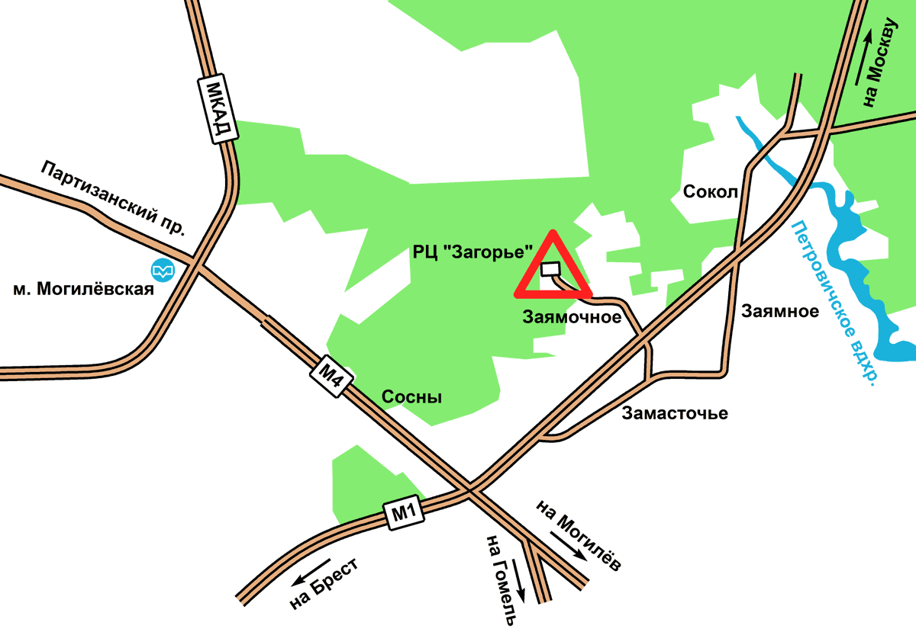

Спонсоры и партнёры
Эти компании помогают нам проводить соревнования.
Рекомендуем пользоваться их услугами.







Адрес в Интернете
Вся информация о соревнованиях публикуется по адресу http://www.obelarus.net/mm2015

